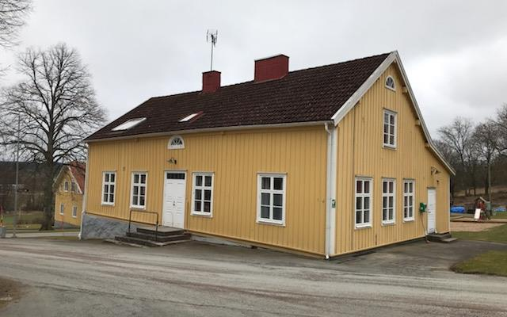
Ölmstad sockenstuga
Bakgrund:
Det finns uppgifter om att sporadisk undervisning har skett i socknen från 1700-talet. Den genomfördes av ex. äldre soldater, änkor och funktionshindrade som kunde läsa och skriva. De reste runt i socknen och undervisade mot betalning. Skolplikt existerade ännu inte.
Folkskolan skapade sockenstugan
1842 bestämdes det i folkskolestadgan att varje socken/stad ska ha:
- En fast skola, inte enbart en skola som flyttar runt på olika platser.
- Utbildade lärare
Den första utbildade läraren var Per Hindrik Österlund som anställdes1843. Det andra lagkravets uppfyllande hade man dispens till 1850 att förverkliga. Det fanns en äldre sockenstuga på platsen som var för liten och sliten. Sockenstämman bestämde att en ny sockenstuga skulle byggas. Timret fälldes 1848 och 1850 var huset klart. 1851 kunde de första skolbarnen flytta in. Övervåningen inreddes till lärarbostad.
Kyrka och samhälle tillsammans
Kyrkan har historiskt alltid varit centrum i socknen. Inte bara för den kyrkliga verksamheten utan också samhällsutvecklingen. Sockenstämman och senare kommunalstämman styrde denna utveckling och de hade sina möten i sockenstugan ända fram till 1952 då Ölmstad slogs samman med Skärstad storkommun. Med tiden kom kraven på längre skolgång och 1878 blev den 6-årig. För att uppfylla detta lagkrav byggdes flera skolhus och man bestämde sig även för att bygga kyrkskolan 1906. Sockenstugan hade kvar småskolan (åk 1–2). Sockenstugan har varit skollokal från 1851 fram till 1966 i olika former. Samarbetet med kyrkan bestod bl.a. i att det var vanligt att klockaren (en mix av kantor/vaktmästare) ofta också var lärare i skolan. Delar av den kyrkliga förvaltningen fanns också i sockenstugan även om den med tiden alltmer flyttade över till Ölmstads prästgård. Idag tillhör sockenstugan Skärstad/Ölmstad församling och innehåller personalutrymmen, verksamhetslokaler samt en lägenhet. Mer om dagens verksamhet finns att läsa på svenskakyrkan.se/skarstad.

Sammanställt inför kulturarvsdagen 2025

